DIGESTIVE CARE的化学成分鉴定和定量
- 实验目的
- 使用高效液相色谱-质谱联用（HPLC-MS）技术对DIGESTIVE CARE的主要化学成分进行定性和定量分析。
- 使用紫外分光光度法对DIGESTIVE CARE的总多糖、总蛋白、总多酚和总黄酮的含量进行测定。
二．实验方法
- DIGESTIVE CARE的主要化学成分鉴定和定量
  - DIGESTIVE CARE样品制备
准确称取10批DIGESTIVE CARE样品，每批1.0g，进行平行试验。分别向每批样品中精密加入色谱甲醇10 mL，超声提取2小时。提取液静置澄清后，移取1 mL上清液，进行质谱分析。
  - DIGESTIVE CARE主要化学成分标准品制备
将购买的标准品用甲醇溶解并稀释成12个不同的浓度，进行质谱分析。
  - 高效液相色谱-质谱联用仪定性和定量条件
高效液相色谱（HPLC）分析采用UltiMate 3000系统（Thermo Fisher Scientific, CA, USA），色谱柱为AQ C18 (1.9μm，2.1mm×100mm)。液相流速为 0.3 mL/min，进样量为 3 μL。流动相采用0.1%乙腈（A）-0.1%甲酸/水（B）。溶液的梯度洗脱程序，见表1。紫外吸收检测波长选用210，254，280，365 nm。
表1 流动相洗脱程序
保留时间（min） | 0.1%甲酸水（%） | 乙腈（%） | 流速  （mL/min） | 柱温（℃）
0.00 | 90 | 10 | 0.3 | 40
15.00 | 0 | 100 | 0.3 | 40
17.00 | 0 | 100 | 0.3 | 40
17.10 | 10 | 90 | 0.3 | 40
20.00 | 10 | 90 | 0.3 | 40
质谱分析在Q-Exactive（Thermo Fisher Scientific, CA, USA）质谱仪上进行，采用HESI离子源。离子源温度设为310 °C，毛细管温度320 °C，鞘气流速为30 arb. units，辅助气流速10 arb. units。正离子模式与负离子模式下的喷雾电压分别为3 kV与2.8 kV。采集模式为数据依赖性扫描（DDA），Loop count设为10。碎裂采用HCD模式，碰撞能量为步进式归一化碰撞能，设定值为10、28和35 eV。定性分析：一级全扫描质谱范围为m/z 100–1500，分辨率为70,000，自动增益控制目标值为3×10⁶，最大注入时间200 ms。二级质谱分辨率为17,500，自动增益控制目标值为1×10⁵，最大注入时间50 ms。定量分析：采用质谱SIM模式监测扫描目标化合物的准分子离子峰。
- DIGESTIVE CARE的总多糖含量测定
- DIGESTIVE CARE样品制备
精密称取DIGESTIVE CARE样品1.0 g，加蒸馏水 50 mL，沸水浴回流 2 小时。然后加入 5 mL 10% 三氯乙酸（TCA）沉淀蛋白，离心（4000 rpm, 10 min）取上清。上清液用 80% 乙醇沉淀（4℃ 过夜），离心后沉淀用蒸馏水复溶。
- 标准曲线的绘制
精密称取50 mg无水葡萄糖，加入纯水，配成0.01、0.02、0.05、0.1、0.2、0.5、1、2 mg/mL，再分别加入6 %的苯酚试剂摇匀，迅速加入浓硫酸，摇匀，放置5 min，置入沸水中15 min，取出冷却至室温，另以0.5 mL纯水进行相同操作进行对照。在490 nm波长处的酶标仪中测吸光度，并制作标准曲线。
- DIGESTIVE CARE的总蛋白含量测定
将制备好的DIGESTIVE CARE样品稀释成6个浓度，与上述葡萄糖溶液进行相同操作，将最终溶液在490 nm 波长处的酶标仪中测吸光度，确保终浓度落在标准曲线线性范围内。
- DIGESTIVE CARE的总蛋白含量测定
- DIGESTIVE CARE样品制备
准确称取DIGESTIVE CARE样品5g, 按照料液比1:10 (g/ mL)加入pH为11的氢氧化钠溶液进行提取，提取温度为35°C，提取时间为1.5小时。
- 标准曲线的绘制
将试剂盒中Reagent A和 Reagent B混合，使用试剂盒配套 BSA 标准品，配制 0.3125、0.625、1.25、2.5、5、10 μg/mL 的梯度，37℃ 避光孵育 30 min后使用酶标仪测定样本在 562 nm 处的吸光度值。
- DIGESTIVE CARE的蛋白含量测定
将制备好的DIGESTIVE CARE样品稀释成6个浓度，加入Reagent A和 Reagent B混合液。37℃ 避光孵育 30 min后使用酶标仪测定样本在 562 nm 处的吸光度值，确保终浓度落在线性范围内。
- DIGESTIVE CARE的总多酚含量测定
- DIGESTIVE CARE的样品制备
精密称取DIGESTIVE CARE样品1.0 g，加入20 mL 70%甲醇，超声提取30 分钟，过滤，取续滤液作为供试品溶液。
- 标准曲线的绘制
精密称取没食子酸标准品50 mg，用30%甲醇溶解配置成0.01、0.02、0.05、0.1、0.2、0.5、1、2 mg/mL，依次加入Folin-Ciocalteu试剂和7.5% Na₂CO₃溶液，混匀后于在760 nm波长处的酶标仪中测吸光度，并制作标准曲线。
- DIGESTIVE CARE的总多酚含量测定
将制备好的DIGESTIVE CARE样品稀释成6个浓度，与上述没食子酸溶液进行相同操作，将最终溶液在760 nm 波长处的酶标仪中测吸光度，确保终浓度落在标准曲线线性范围内。
- DIGESTIVE CARE的总黄酮含量测定
- DIGESTIVE CARE的样品制备
精密称取DIGESTIVE CARE样品1.0 g，加入20 mL 70%甲醇，超声提取30 分钟，过滤，取续滤液作为供试品溶液。

- 标准曲线的绘制
精密称取芦丁标准品50 mg，用70%乙醇溶解配置成0.01、0.02、0.05、0.1、0.2、0.5、1、2 mg/mL，依次加入5%亚硝酸钠溶液、10%硝酸铝溶液、4%氢氧化钠溶液，混匀后于在510 nm波长处的酶标仪中测吸光度，并制作标准曲线。
- DIGESTIVE CARE的总黄酮含量测定
将制备好的DIGESTIVE CARE样品稀释成6个浓度，与上述芦丁溶液进行相同操作，将最终溶液在510 nm 波长处的酶标仪中测吸光度，确保终浓度落在标准曲线线性范围内。

- 实验结果
- DIGESTIVE CARE化学成分鉴定结果
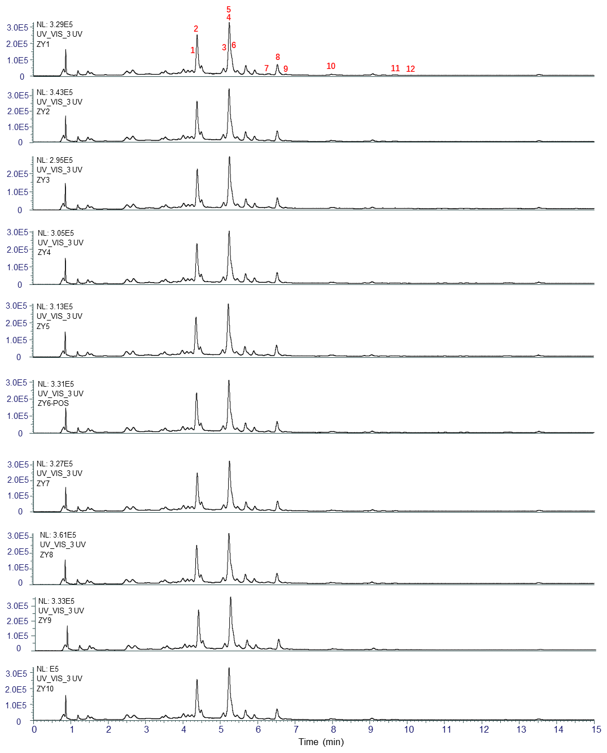
LC-MS数据通过MSDIAL软件处理，提取二级离子碎片，检索Mass Bank, GNPS等天然产物数据库，通过比对分析共鉴定DIGESTIVE CARE主要化学成分11个，这些化合物的HPLC指纹图谱如图1所示。其鉴定结果如表1所示。
图1 10批DIGESTIVE CARE样品主要化学成分的HPLC指纹图谱
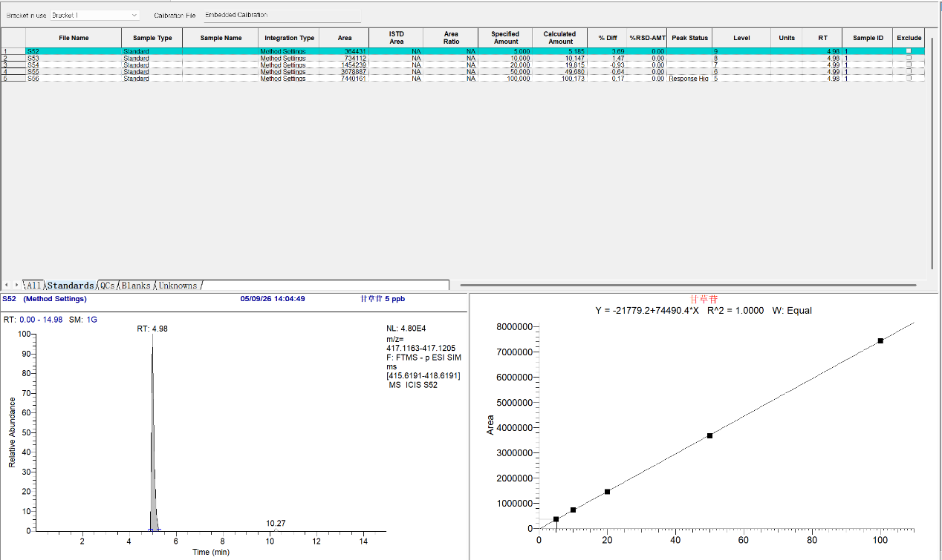
在已经鉴定的11个化学成分中，其中有7个是可以购买到标准品。因此，这个7个标准品被稀释成了12个不同浓度： 0.5, 1, 2, 5, 10, 20, 50, 100, 200, 1000, 2000, 5000 ppb，绘制标准曲线（图2-8），得到相应的回归方程。根据回归方程，最终计算得到7个化学成分在DIGESTIVE CARE样品中的含量（表2）。
图2 甘草苷标准曲线
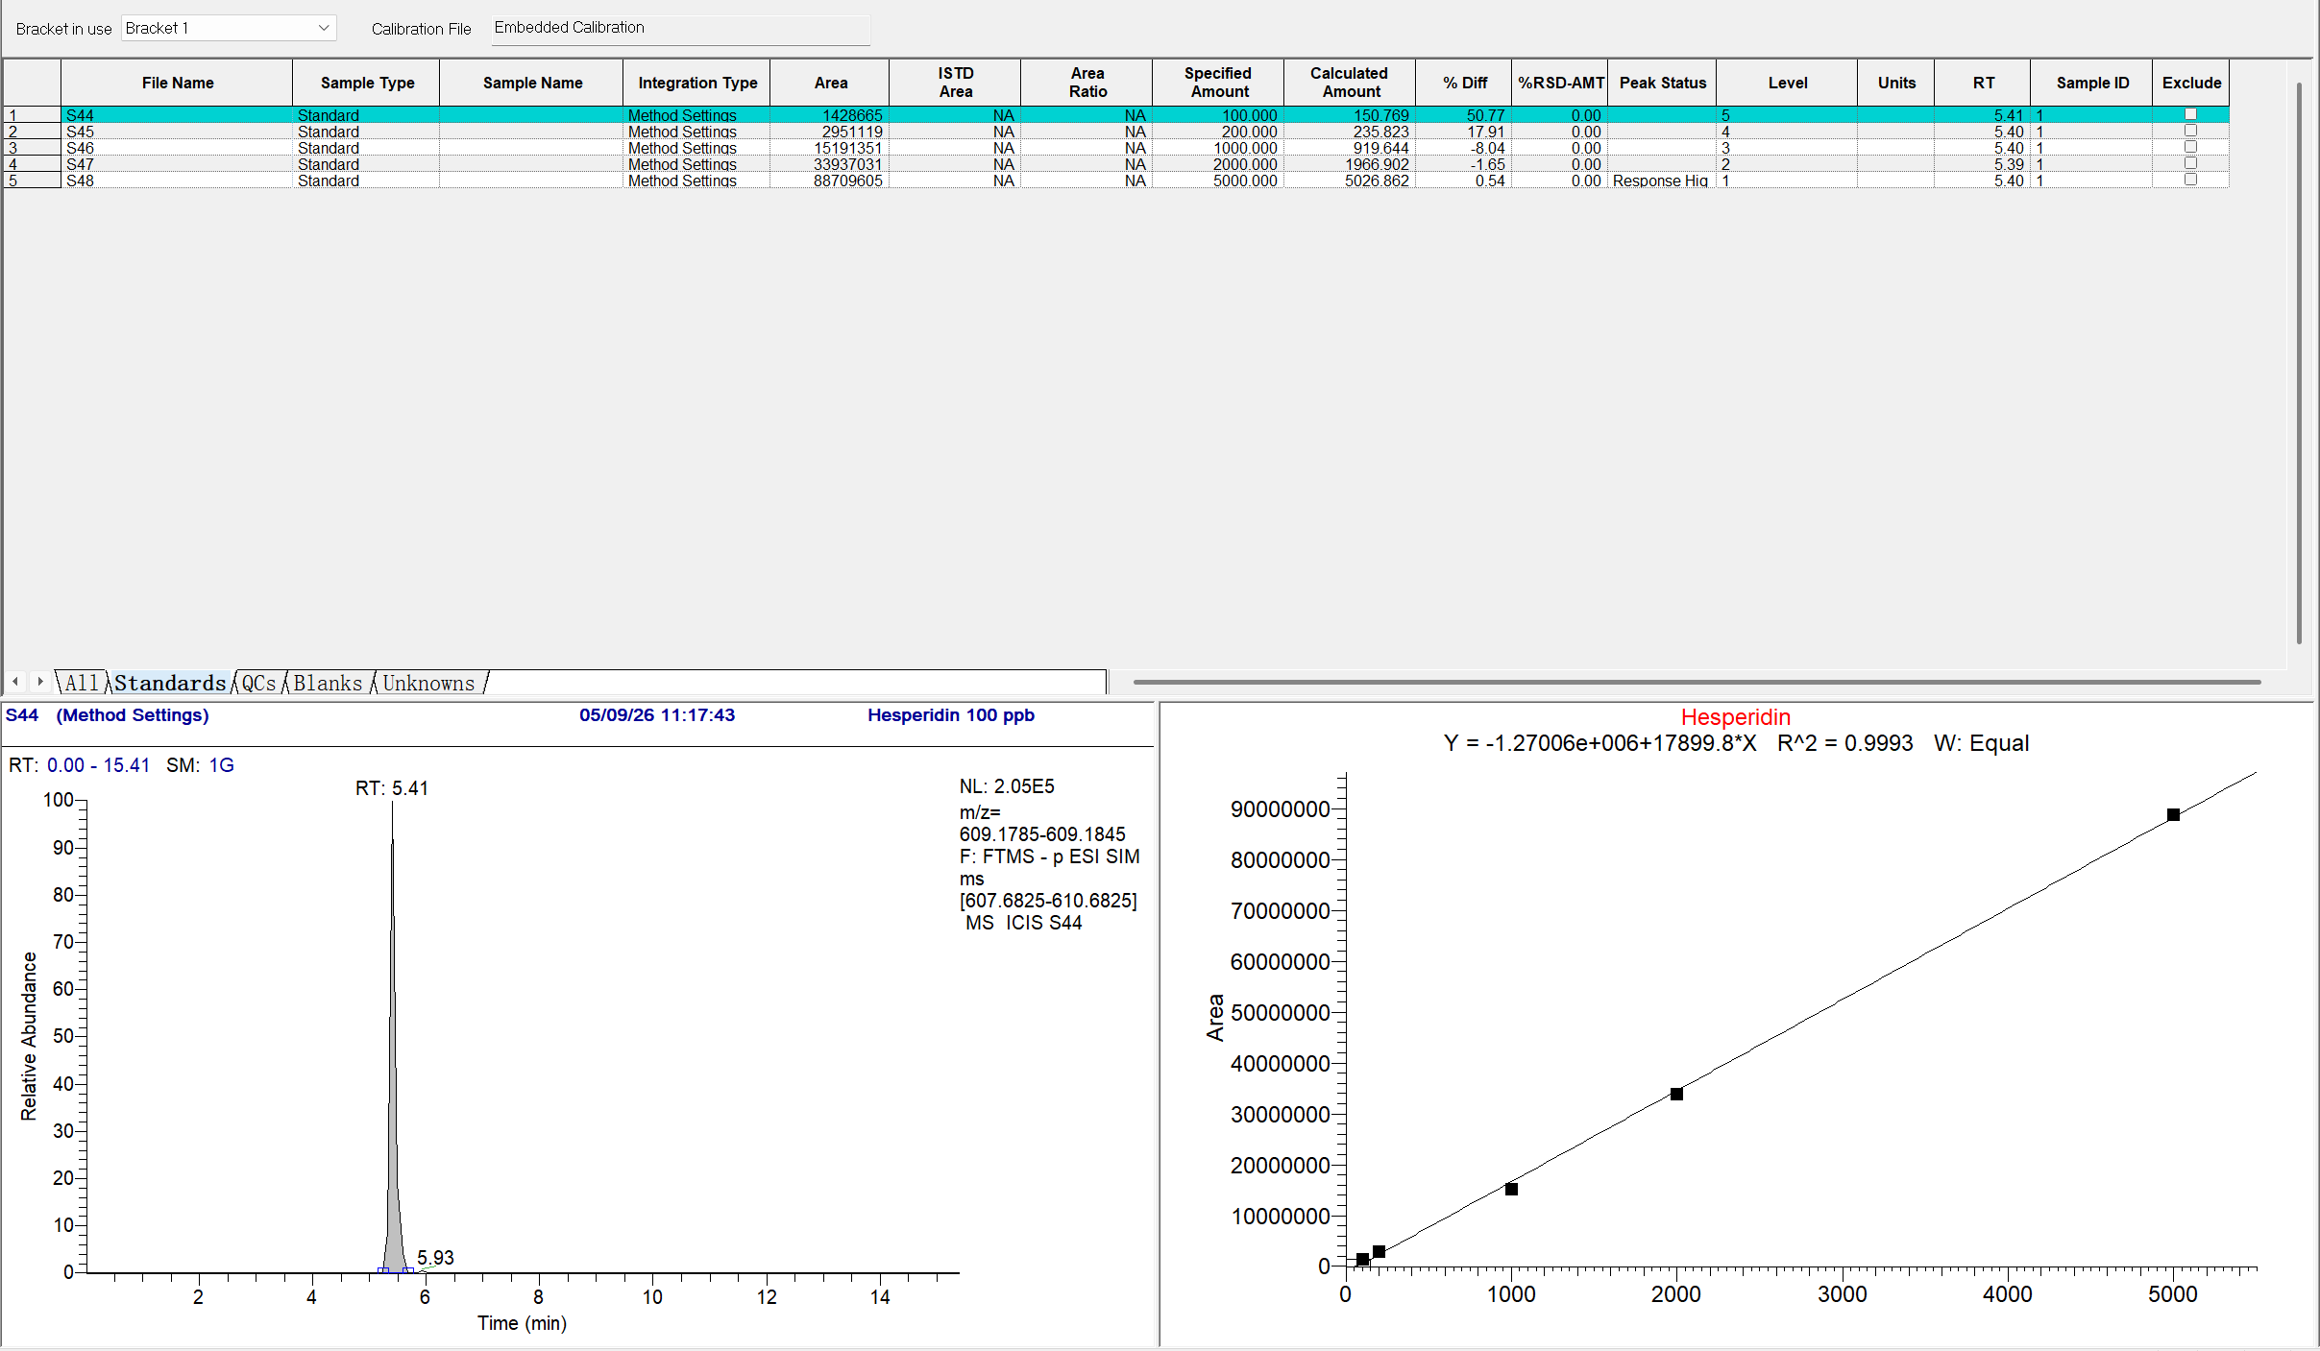
图3 橙皮苷标准曲线

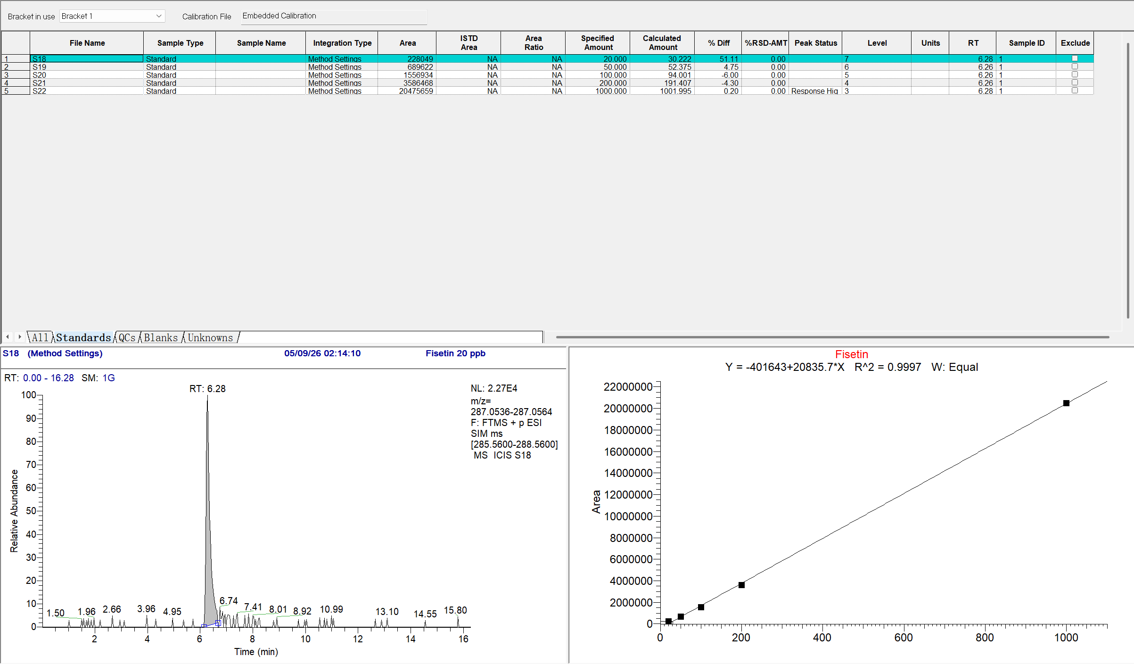
图4 漆黃素标准曲线
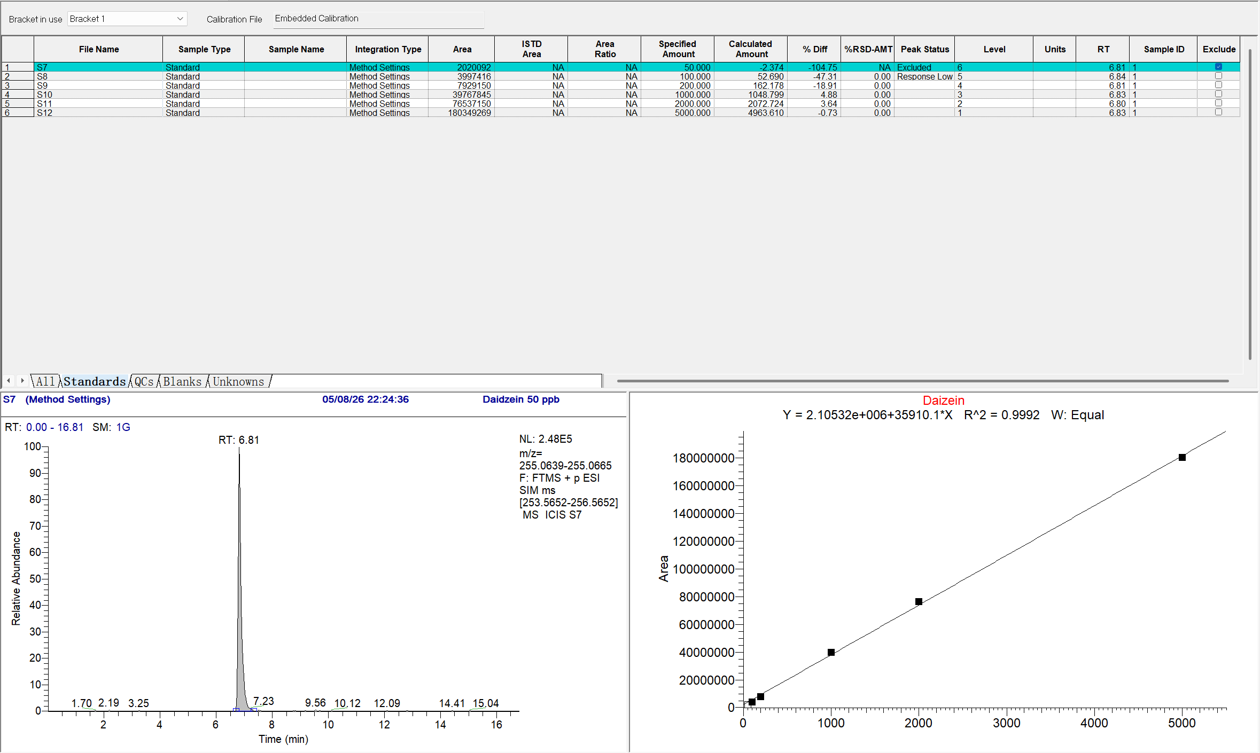
图5 大豆素标准曲线

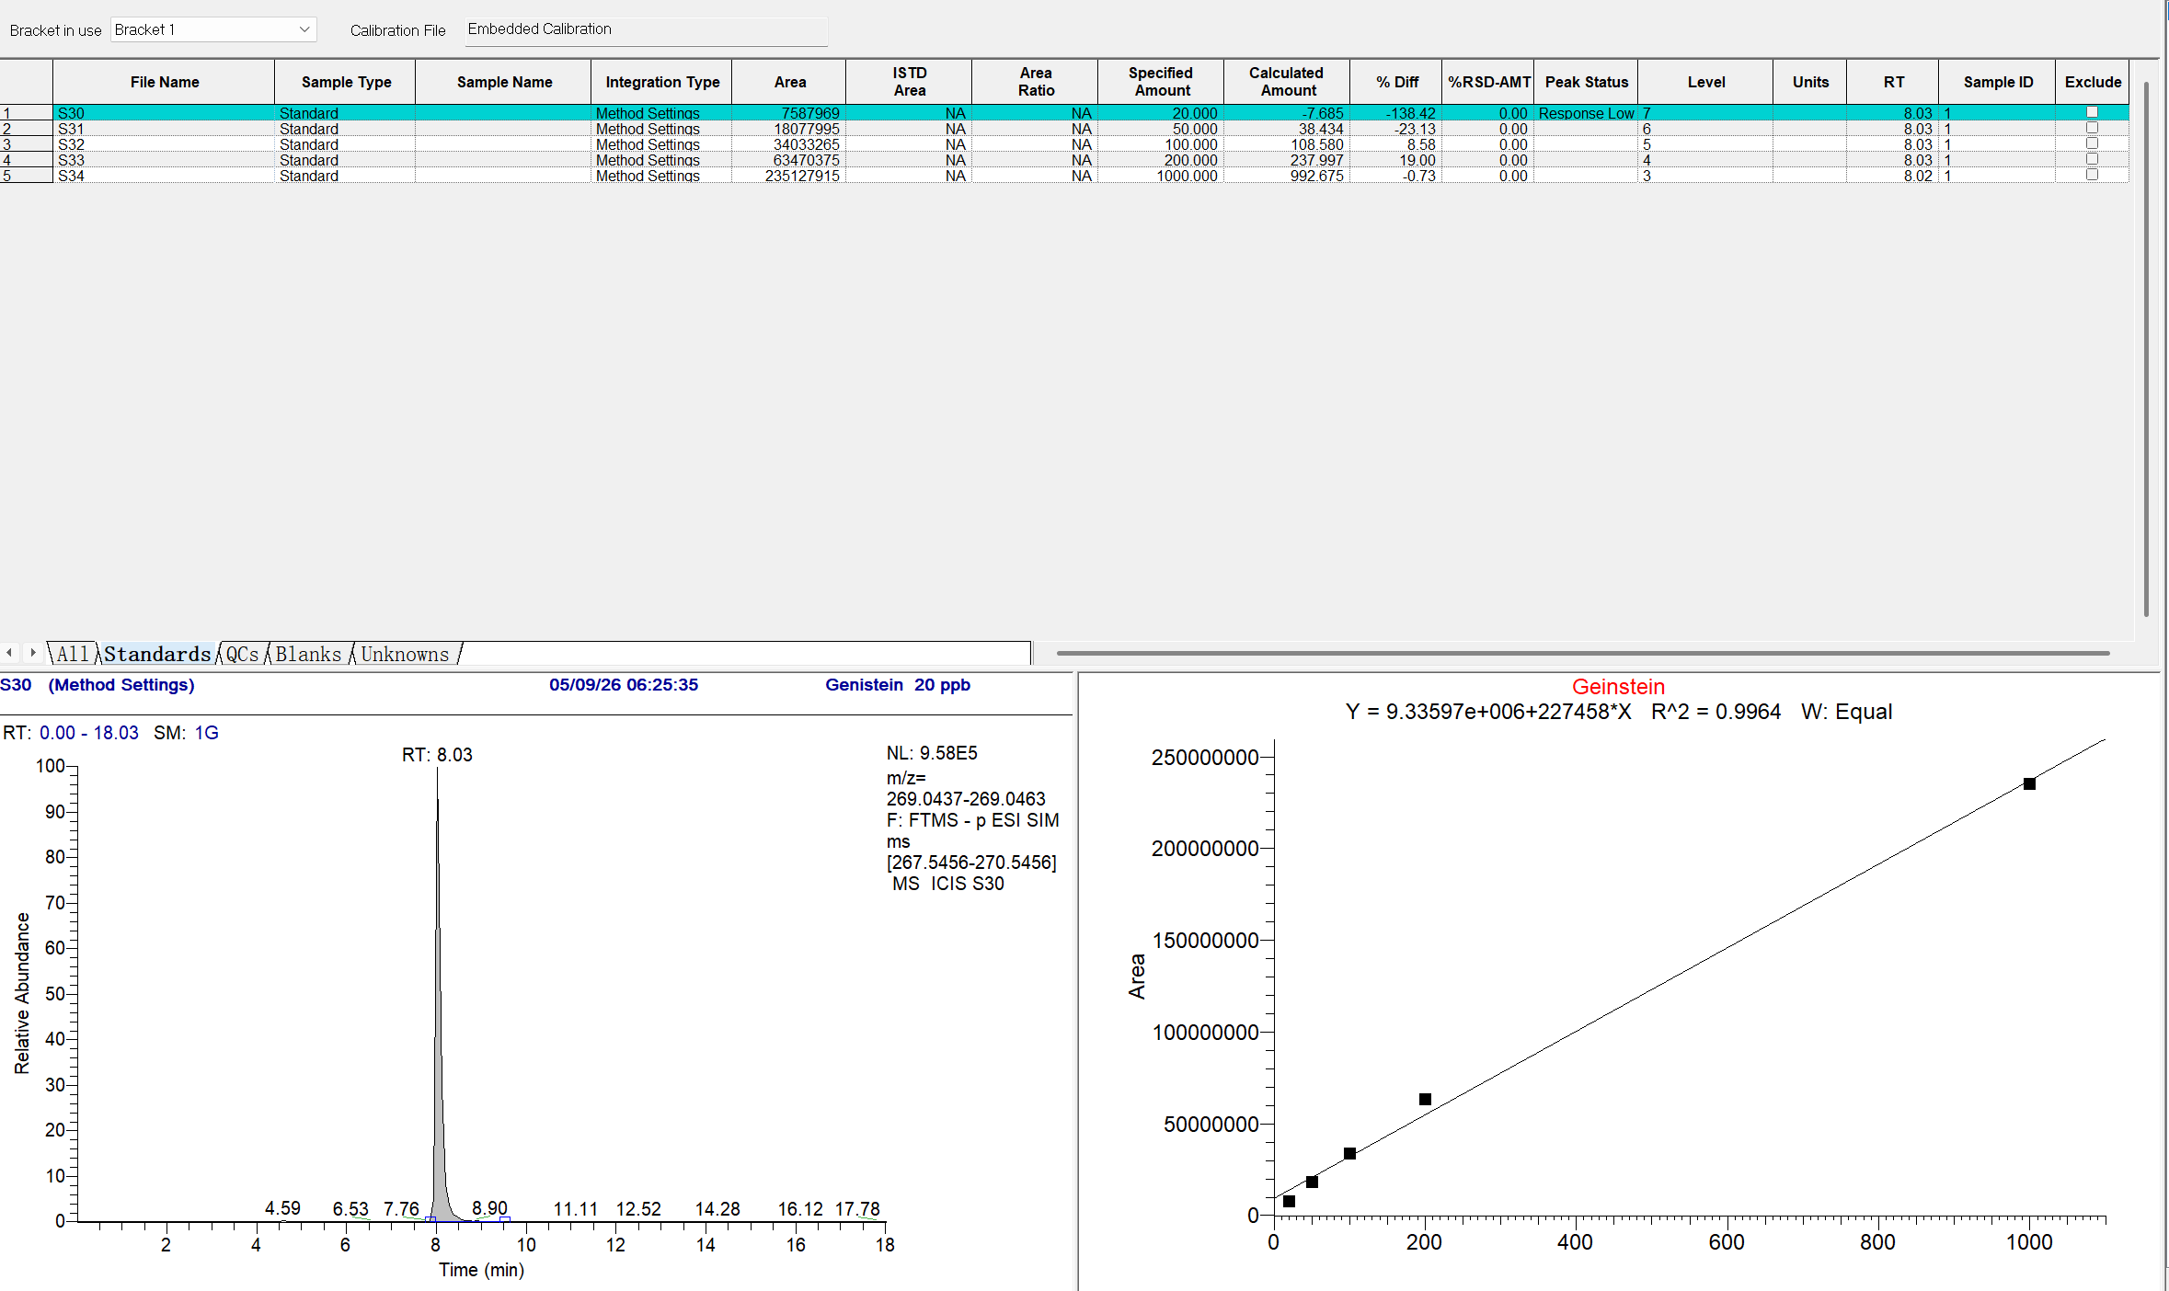
图6 染料木素标准曲线
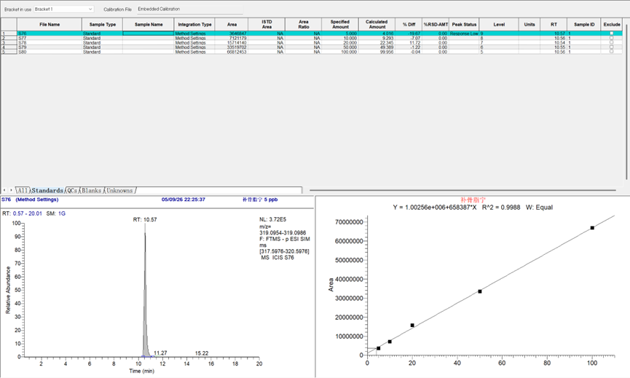
图7 补骨脂宁标准曲线

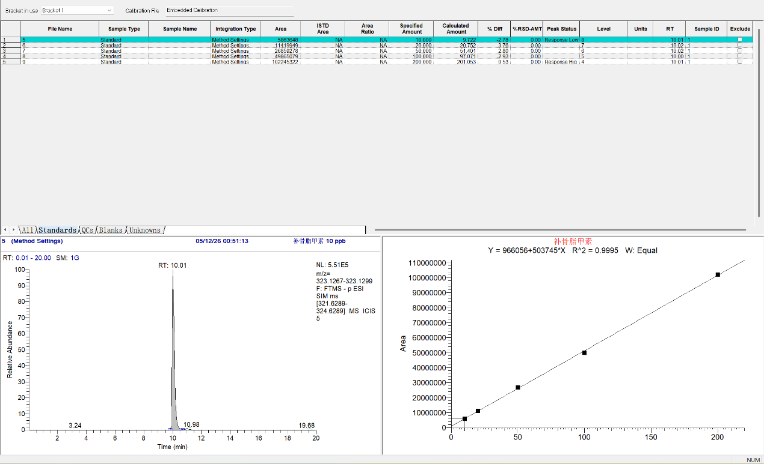
图8 补骨脂甲素标准曲线

表2 10批DIGESTIVE CARE样品主要化学成分定性和定量分析结果
 | 保留时间  (min) | 含量  （μg/g） | 离子类型 | 化学成分名称 | 化学成分类别 | 化学结构式
1 | 4.24 | / | [M-H]⁻ | Leonoside A/ [(2R,3R,4R,5R,6R)-4-[(2S,3R,4R,5R,6S)-4,5-dihydroxy-6-methyl-3-[(2S,3R,4S,5S,6R)-3,4,5-trihydroxy-6-(hydroxymethyl)oxan-2-yl]oxyoxan-2-yl]oxy-6-[2-(3,4-dihydroxyphenyl)ethoxy]-5-hydroxy-2-(hydroxymethyl)oxan-3-yl] (E)-3-(3,4-dihydroxyphenyl)prop-2-enoate | ‌苯丙素苷类Phenylpropanoid glycosides | C₃₅H₄₆O₂₀
2 | 4.38 | / | [M+H]⁺/[M-H]⁻ | Isoflavone base + 2O, O-Hex | 异黄酮氧糖苷类  Isoflavonoid O-glycosides | C₂₄H₂₂O₁₂
3 | 5.15 | 6.56 | [M+H]⁺ | 甘草苷  Liquiritin | 异黄酮氧糖苷类  Flavonoid O-glycosides | C₂₁H₂₂O₉
4 | 5.24 | / | [M+H]⁺ | Isoflavone base + 2O, O-MalonylHex | 异黄酮-7-氧糖苷类  Isoflavonoid O-glycosides | C₂₄H₂₂O₁₂
5 | 5.24 | / | [M+H]⁺/[M+HCOO]⁻ | 大波斯菊苷/芹菜素-7-O-葡萄糖苷  Apigetrin/cosmosiin /apigenin 7-O-glucoside | 异黄酮-7-氧糖苷类  Flavonoid-7-O-glycosides | C₂₁H₂₀O₁₀
6 | 5.38 | 1173.74 | [M-H]⁻ | 橙皮苷  Hesperedin | 异黄酮-7-氧糖苷类Flavonoid-7-O-glycosides | C₂₈H₃₄O₁₅
7 | 6.25 | 2.53 | [M+H]⁺ | 漆黃素/非瑟素/非瑟酮  Fisetin | 黄酮醇类  Flavonols | C₁₅H₁₀O₆
8 | 6.5 | / | [M+H]⁺ | 四氢咔唑酮  2,3-dihydro-1H-carbazol-4(9H)-one | 咔唑类  Carbazoles | C₁₂H₁₁NO
9 | 6.81 | 29.60 | [M+H]⁺/[M-H]⁻ | 大豆素  Daidzein | 类黄酮类  Isoflavones | C₁₅H₁₀O₄
10 | 8.02 | 48.97 | [M+H]⁺ | 染料木素/金雀异黄酮  Genistein | 异黄酮类  Isoflavones | C₁₅H₁₀O₅
11 | 10.03 | 17.94 | [M+H]⁺ | 补骨脂二氢黄酮/补骨脂甲素  Bavachin | 6-二甲酰黄酮类  6-Prenylated flavanones | C₂₀H₂₀O₄
12 | 10.50 | 2.03 | [M+H]⁺ | 补骨脂异黄酮/补骨脂宁  Corylin | 吡喃异黄酮类  Pyranoisoflavonoids | C₂₀H₁₆O₄

- DIGESTIVE CARE的总多糖、总蛋白、总多酚和总黄酮含量测定
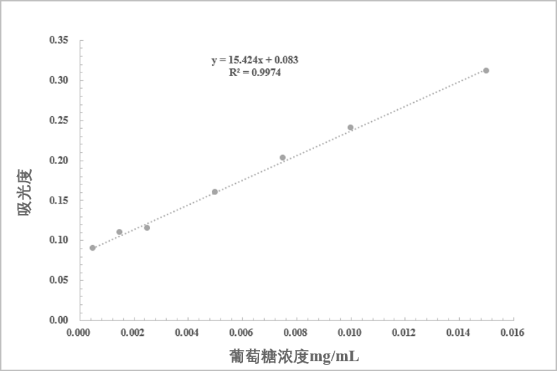
葡萄糖标准曲线在0.01–0.15 mg/mL范围内呈良好线性关系（R²=0.9974），符合方法学要求，如图9所示。
图9 葡萄糖标准曲线
根据上述标准曲线的回归方程，计算DIGESTIVE CARE样品中的总多糖含量为65.53 mg/g。
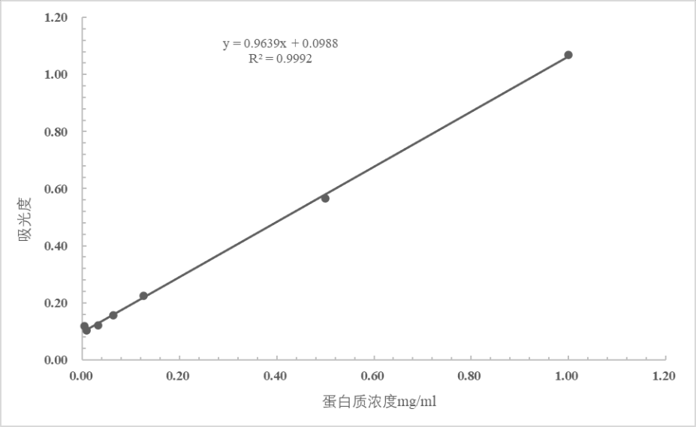
BSA标准曲线在0.01–1 μg/mL范围内呈良好线性关系（R²=0.9992），符合方法学要求，如图10所示。
图10 BSA标准曲线
根据上述标准曲线的回归方程，计算DIGESTIVE CARE样品中的总蛋白含量为194.23 mg/g。
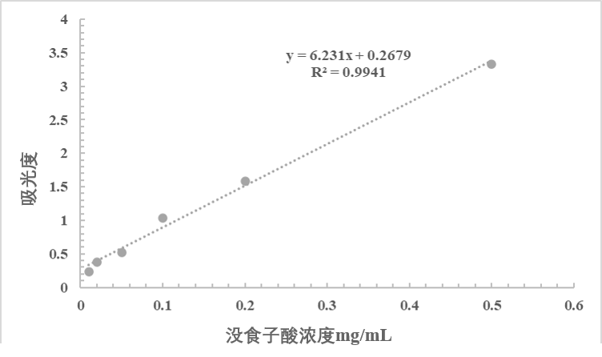
没食子酸标准曲线在0.01–0.5 mg/mL范围内呈良好线性关系（R²=0.9941），符合方法学要求，如图11所示。
图10 没食子酸标准曲线
根据上述标准曲线的回归方程，计算DIGESTIVE CARE样品中的总多酚含量为6.29 mg/g。
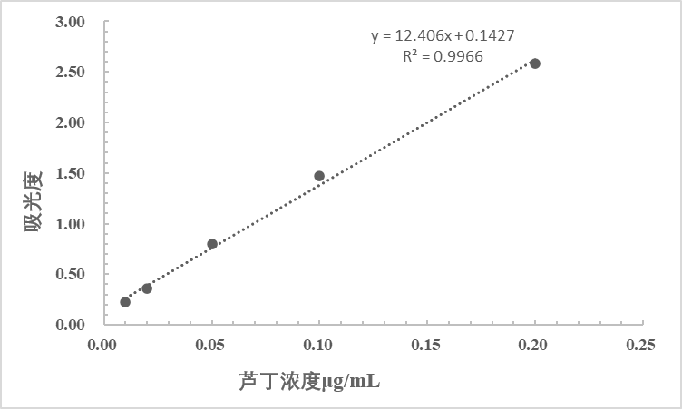
标准曲线在0.01–2 mg/mL范围内呈良好线性关系（R²=0.9966），符合方法学要求，如图12所示。
图10 芦丁标准曲线
根据上述标准曲线的回归方程，计算DIGESTIVE CARE样品中的总黄酮含量为24.73 mg/g.
四、DIGESTIVE CARE 的营养成分总结

营养成分 | 含量
总蛋白 | 194.23 mg/g
总多糖 | 65.53 mg/g
总多酚 | 6.29 mg/g
总黄酮 | 24.73 mg/g
甘草苷 | 6.56 μg/g
橙皮苷 | 1173.74 μg/g
漆黃素 | 2.53 μg/g
大豆素 | 29.60 μg/g
染料木素 | 48.97 μg/g
补骨脂甲素 | 17.94 μg/g
补骨脂宁 | 2.03 μg/g

  - DIGESTIVE CARE的主要化学成分活性综述
编号 | 化学成分名称 | 主要生物活性
1 | Leonoside A | 其生物活性主要为抗氧化作用。  目前，Leonoside A的生物活性报道主要为抗氧化作用^{[1]}。此外，Leonoside类化合物Leonoside F 已被证实具有保护肝细胞免受化学诱导损伤的活性^{[2]}，这暗示 Leonoside A 可能具有相似的肝脏保护作用。
2 | Isoflavone base + 2O, O-Hex | 其生物活性未见报道，但是其为异黄酮氧糖苷类化合物，在抗炎、抗肿瘤、抗衰老和抗糖尿病等方面的应用具有潜在的作用。
3 | 甘草苷  Liquiritin | 其生物活性包括抗肿瘤、抗炎、抗氧化等多种作用。  首先，甘草苷在抗肿瘤方面的作用已被多项研究证实。研究发现，甘草苷通过抑制表皮生长因子受体（EGFR）和丝裂原活化蛋白激酶8（MAPK8）信号通路，能够有效抑制乳腺癌细胞的增殖和诱导细胞凋亡^{[3]}。此外，甘草苷还通过抑制肿瘤相关巨噬细胞（TAMs）中CXCL1的溶酶体降解，抑制乳腺癌的新生血管生成^{[4]}。  在抗炎方面，甘草苷通过调节多种信号通路发挥作用。研究表明，甘草苷能够通过抑制NF-κB和JNK信号通路，减轻由脂多糖（LPS）引起的人角质形成细胞（HaCaT细胞）的炎症损伤^{[5]}。此外，甘草素还能够通过调节P53/PUMA信号通路，减少软骨细胞凋亡，从而缓解骨关节炎的进程^{[6]}。  在抗氧化方面，甘草苷通过多种机制发挥其保护作用。研究发现，甘草苷能够通过增加葡萄糖-6-磷酸脱氢酶的表达，增强神经母细胞瘤细胞的存活能力^{[7]}。此外，甘草苷还能够通过调节氧化应激和线粒体功能障碍，保护成骨细胞免受氧化应激引起的细胞毒性损伤^{[8]}。  综上所述，甘草苷作为一种具有多种生物活性的天然化合物，在抗肿瘤、抗炎和抗氧化等方面展现出广阔的应用前景。未来的研究可以进一步探索甘草苷在其他疾病中的潜在治疗作用，并开发其在临床中的应用。
4 | Isoflavone base + 2O, O-MalonylHex | 其生物活性未见报道，但是其为异黄酮氧糖苷类化合物，在抗炎、抗肿瘤、抗衰老和抗糖尿病等方面的应用具有潜在的作用。
5 | 芹菜素-7-O-葡萄糖苷  Apigenin 7-O-glucoside | 其生物活性包括抗菌、抗肿瘤、抗炎和抗氧化等多种作用  首先，芹菜素-7-O-葡萄糖苷（A7G）在抗菌和抗生物膜方面表现出显著的活性。研究发现，A7G对金黄色葡萄球菌和大肠杆菌的生物膜具有强效的抑制作用，其机制包括抑制胞外多糖（EPS）生产、群体感应（QS）以及细胞表面疏水性（CSH）^{[9]}。此外，A7G还被证明能够通过抑制黄嘌呤氧化酶活性和调节肾脏尿酸转运体来改善高尿酸血症，从而在痛风和相关代谢综合征的治疗中具有潜在应用^{[10]}。  在抗肿瘤方面，A7G通过多种途径发挥作用。例如，在宫颈癌HeLa细胞中，A7G通过抑制PTEN/PI3K/AKT信号通路，诱导细胞凋亡并抑制细胞迁移^{[11]}。此外，A7G在口腔癌细胞中通过调节基质金属蛋白酶-2（MMP-2）表达和细胞外信号调节激酶（ERK）通路，抑制细胞迁移和侵袭[4]。这些研究表明，A7G在多种癌症的治疗中具有潜在的应用价值。  A7G还表现出显著的抗炎和抗氧化活性。在炎症反应中，A7G通过抑制NF-κB/AP-1/PI3K-Akt信号通路，减少炎症因子的产生^{[12]}。此外，A7G在氧化应激条件下，通过诱导血红素氧合酶-1（HO-1）表达，增强细胞的抗氧化能力^{[13]}。这些特性使得A7G在多种炎症性疾病的治疗中具有潜在的应用前景。  综上所述，芹菜素-7-O-葡萄糖苷作为一种多功能的天然化合物，在抗菌、抗肿瘤、抗炎和抗氧化等方面展现出广泛的生物活性。这些研究为A7G在食品、药品和化妆品等领域的应用提供了科学依据，并为其在相关疾病的治疗中提供了新的研究方向。未来的研究可以进一步探索A7G的机制和临床应用，以充分发挥其潜在的健康益处。
6 | 橙皮苷  Hesperedin | 其生物活性包括在抗氧化、抗炎、抗肿瘤等多种作用。  首先，橙皮苷通过抑制活性氧（ROS）生成和增强细胞内抗氧化防御机制，表现出强大的抗氧化能力。这种抗氧化作用主要通过激活ERK/Nrf2信号通路实现，从而增强细胞对氧化应激的抵抗力^{[14]}。  此外，橙皮苷在抗炎方面也表现出显著的效果。研究发现，橙皮苷能够通过抑制核因子κB（NF-κB）、诱导型一氧化氮合酶（iNOS）和环氧合酶-2（COX-2）的表达，减少炎症介质的产生，从而发挥抗炎作用^{[14]}。这种抗炎机制在多种炎症模型中得到了验证，进一步支持了橙皮苷作为抗炎剂的潜力。  在抗肿瘤方面，橙皮苷通过多种机制抑制癌细胞的增殖和诱导细胞凋亡。研究表明，橙皮苷能够通过调节细胞周期蛋白和凋亡相关蛋白的表达，诱导癌细胞的细胞周期停滞和凋亡^{[15]}。此外，橙皮苷还通过激活c-Jun氨基末端激酶（JNK）通路，增强凋亡信号的传递，从而进一步促进癌细胞的凋亡^{[15]}。  橙皮苷的生物利用度是其临床应用的一个重要限制因素。为了提高其生物利用度，研究者们开发了多种新型制剂，如纳米颗粒、脂质体和环糊精包合物等。这些新型制剂显著提高了橙皮苷的溶解度和稳定性，从而增强了其生物活性^{[16]}。此外，橙皮苷的代谢产物，如葡萄糖苷和硫酸盐形式，也被发现具有显著的生物活性，进一步支持了其在心血管疾病和癌症等领域的应用潜力^{[17,18]}。  综上所述，橙皮苷作为一种具有多种生物活性的天然化合物，在抗氧化、抗炎和抗肿瘤等方面表现出显著的效果。通过新型制剂的开发和代谢产物的研究，橙皮苷的临床应用前景更加广阔。然而，未来仍需进一步的临床试验来验证其安全性和有效性，以便更好地指导其在疾病预防和治疗中的应用。
7 | 漆黃素  Fisetin | 其生物活性包括骨骼健康、抗炎、抗肿瘤等多种作用。  首先，漆黃素在骨骼健康方面的作用尤为突出。研究表明，漆黃素通过促进糖原合酶激酶-3β（GSK-3β）在Ser9位点的磷酸化，激活β-连环蛋白（β-catenin），从而促进成骨细胞的分化和成骨作用，抑制骨质疏松症的发生^{[19]}。此外，漆黃素还通过上调Runx2转录活性，促进成骨细胞的分化和矿化过程^{[20]}。这些研究表明，漆黃素在骨骼健康维护中具有重要的潜在应用价值。  在抗炎方面，漆黃素通过多种信号通路发挥作用。研究显示，漆黃素能够通过抑制NF-κB和ERK1/2信号通路，显著降低炎症介质的生成^{[21]}。此外，漆黃素还通过抑制PI3K/AKT/mTOR信号通路，减少炎症细胞因子的表达和分泌，并促进自噬体-溶酶体的融合和降解^{[22]}。这些机制表明，漆黃素在炎症相关疾病的治疗中具有潜在的应用价值。  在抗肿瘤方面，漆黃素通过多种机制发挥其抗肿瘤活性。研究表明，漆黃素能够通过抑制PI3K/Akt/mTOR、NF-κB和MAPK等关键信号通路，抑制肿瘤生长和转移^{[22]}。此外，漆黃素还通过诱导细胞凋亡和自噬，增强化疗药物的疗效^{[23,24]}。这些研究表明，漆黃素在癌症治疗中具有重要的辅助作用。  综上所述，漆黃素作为一种多功能的天然化合物，在骨骼健康、抗炎和抗肿瘤等多个领域展现出显著的生物活性。未来的研究应进一步探索漆黃素在临床应用中的潜力，并优化其生物利用度，以更好地发挥其治疗作用。
8 | 四氢咔唑酮  2,3-dihydro-1H-carbazol-4(9H)-one | 其生物活性包括在抗菌、抗肿瘤等多种作用。  首先，四氢咔唑酮的抗菌活性得到了广泛关注。研究表明，某些咔唑类化合物对革兰氏阳性菌和革兰氏阴性菌均表现出显著的抑制作用。例如，Murrayaquinone A和6-甲氧基-3,7-二甲基-2,3-二氢-1H-咔唑-1,4(9H)-二酮在对抗金黄色葡萄球菌和大肠杆菌时表现出良好的抗菌活性，其最低抑菌浓度（MIC）为50 μg/mL^{[25]}。这种抗菌特性使得四氢咔唑酮类化合物在开发新型抗菌药物方面具有重要的研究价值。  此外，四氢咔唑酮还展现出一定的抗肿瘤潜力。通过合成和细胞毒性评估，研究人员发现某些咔唑衍生物能够有效抑制癌细胞的生长。例如，1-[3-(9H-咔唑-4-氧基)-2-羟基丙基]-3-芳基-1H-吡唑-5-羧酸衍生物在体外对人类神经母细胞瘤（SK-N-SH）、人类肺癌（A549）和人类乳腺癌（MCF-7）细胞系表现出显著的抑制作用，其中化合物3d在抑制SK-N-SH细胞生长方面最为有效^{[25]}。这些研究结果表明，四氢咔唑酮类化合物在抗肿瘤药物开发中具有潜在的应用前景。  最后，四氢咔唑酮的合成方法也为其生物活性的研究提供了便利。通过钌(III)催化的C-H活化/环化反应，可以在温和条件下高效合成多种N-酰基-四氢咔唑酮。这种方法不仅操作简单、可扩展性强，而且具有广泛的官能团耐受性，且仅产生水和氮气作为副产物^{[26]}。这种合成策略为进一步研究四氢咔唑酮的生物活性提供了重要的基础。  综上所述，四氢咔唑酮类化合物在抗菌、抗肿瘤等生物活性方面展现出广阔的应用前景。未来的研究可以进一步探索其在其他生物学功能中的潜力，并通过优化合成方法提高其应用价值。
9 | 大豆素  Daidzein | 在抗肿瘤、抗炎、抗氧化及调节免疫系统方面具有显著的作用  首先，大豆素在抗肿瘤方面的潜力已被多项研究证实。研究显示，大豆素能够通过诱导细胞凋亡和细胞周期停滞来抑制卵巢癌细胞的生长，并通过抑制Raf/MEK/ERK信号通路来减少肿瘤的形成^{[27]}。此外，大豆素的代谢产物Equol也表现出显著的抗炎和神经保护作用，能够抑制微胶质细胞的激活，从而可能在神经退行性疾病的治疗中发挥作用^{[28]}。  在抗炎和抗氧化方面，大豆素通过调节肠道菌群-脑轴，能够缓解慢性应激诱导的抑郁样行为，并改善神经炎症和突触可塑性^{[29]}。此外，大豆素通过促进葡萄糖转运蛋白4（GLUT4）的转位，增强葡萄糖的摄取，从而在糖尿病的管理中发挥作用^{[30]}。研究还发现，大豆素能够通过抑制5-脂氧合酶和髓过氧化物酶的活性，发挥其抗氧化作用^{[31]}。  在免疫调节方面，大豆素能够通过抑制树突状细胞的成熟和功能，表现出免疫抑制活性^{[32]}。此外，大豆素还能够通过调节TGF-β1、PI3K/PIP3/Akt、Nrf-2/Keap-1和NF-κB信号通路，缓解由杀虫剂引起的肝损伤^{[33]}。  尽管大豆素具有多种生物活性，其生物利用度和代谢仍然是影响其疗效的关键因素。通过纳米技术和配方策略的进步，可以提高大豆素的生物利用度和治疗应用^{[34]}。例如，通过与哌嗪形成共晶体，大豆素的溶解度、渗透性和生物利用度得到了显著提高^{[35]}。  综上所述，大豆素作为一种具有广泛治疗潜力的天然产物，在癌症、糖尿病、神经退行性疾病等多种慢性疾病的管理中显示出良好的前景。然而，仍需进一步的临床试验来验证其在不同人群中的疗效和安全性，并探索与其他生物活性化合物的协同作用，以最大化其临床应用价值。
10 | 染料木素  Genistein | 其生物活性包括在抗肿瘤、抗氧化、抗炎等多种作用。  首先，染料木素通过诱导细胞凋亡和抑制细胞增殖来发挥其抗肿瘤作用。在人类白血病HL-60细胞中，染料木素通过诱导G2/M期细胞周期阻滞和DNA损伤来减少细胞数量，并通过内质网应激和线粒体依赖途径诱导细胞凋亡^{[36]}。此外，染料木素还通过下调IGF-1R/PI3K/Akt信号通路来抑制MCF-7人乳腺癌细胞的增殖^{[37]}。  染料木素的抗氧化作用也得到了广泛研究。它通过增强抗氧化酶的活性来保护细胞免受氧化应激的损伤。例如，在卵巢颗粒细胞中，染料木素通过cAMP-PKA信号通路减弱氧化应激引起的细胞损伤，并提高细胞存活率^{[38]}。此外，染料木素还通过Nrf2介导的抗氧化防御系统保护椎间盘细胞免受退变^{[39]}。  在抗炎方面，染料木素通过抑制NF-κB和MAPK信号通路来减轻炎症反应。在大鼠模型中，染料木素显著抑制了由d-半乳糖胺诱导的急性肝衰竭中的炎症因子表达^{[40]}。此外，染料木素通过抑制TLR4/MyD88、JAK1/STAT3和NF-κB通路，减轻了内毒素诱导的结肠毒性^{[41]}。  染料木素的多功能性还体现在其对代谢疾病的影响上。研究表明，染料木素通过激活SIRT1-AMPK信号通路来减少鸡肝细胞中的脂肪积累，从而可能作为一种营养补充剂来预防脂肪代谢相关疾病^{[42]}。此外，染料木素还通过调节脂质和葡萄糖代谢，显示出对非酒精性脂肪肝病（NAFLD）的潜在治疗作用^{[43]}。  综上所述，染料木素作为一种天然异黄酮，具有广泛的生物活性，包括抗肿瘤、抗氧化、抗炎和代谢调节等。其多重作用机制使其成为研究和开发新型治疗药物的重要候选物。然而，进一步的研究仍需深入探讨其在不同疾病模型中的具体作用机制和临床应用潜力。
11 | 补骨脂二氢黄酮  Bavachin | 其在多种疾病的治疗中展现出潜在的药用价值，尤其是在代谢性疾病、心血管疾病、免疫调节和抗肿瘤等领域。  首先，补骨脂异黄酮在代谢性疾病中的作用尤为显著。研究表明，补骨脂异黄酮通过激活胰岛素信号通路和AMPK途径，显著提高了3T3-L1脂肪细胞的胰岛素依赖性葡萄糖摄取能力，这表明其在2型糖尿病的治疗中具有潜在的应用价值^{[44]}。此外，补骨脂异黄酮还通过抑制脂质合成基因的表达和促进脂肪组织的热生热作用，减轻了高脂饮食诱导的小鼠肥胖和肝脏脂肪变性^{[45]}。  在心血管疾病方面，补骨脂异黄酮通过激活mTOR依赖的自噬途径和抑制β-连环蛋白信号通路，保护人主动脉平滑肌细胞免受β-甘油磷酸盐介导的血管钙化和凋亡的影响^{[45]}。此外，补骨脂异黄酮还通过抑制NLRP3炎性小体的激活，减轻了LPS诱导的炎症反应，显示出其在治疗炎症性和自身免疫性疾病中的潜力^{[46]}。  在免疫调节方面，补骨脂异黄酮通过激活NFAT信号通路，增强了T细胞的活化和抗原特异性免疫反应，显示出其作为免疫佐剂的潜力^{[47]}。此外，补骨脂异黄酮还通过调节A20泛素编辑复合物，抑制NF-κB信号通路，从而发挥抗神经炎症的作用，这为其在神经系统疾病中的应用提供了新的思路^{[48]}。  在抗肿瘤领域，补骨脂异黄酮通过抑制NF-κB和STAT3的激活，诱导多发性骨髓瘤细胞系的凋亡，显示出其作为抗肿瘤剂的潜力。此外，补骨脂异黄酮还通过激活MAPK信号通路，诱导结直肠癌细胞的凋亡，进一步验证了其抗肿瘤活性^{[49]}。  综上所述，补骨脂异黄酮作为一种多功能的天然化合物，展现出广泛的生物活性和潜在的临床应用价值。然而，其在不同剂量下的肝毒性也需要进一步研究，以确保其在临床应用中的安全性和有效性^{[50]}。未来的研究应继续探索补骨脂异黄酮的分子机制和临床应用，以期为多种慢性疾病提供新的治疗策略。
12 | 补骨脂异黄酮  Corylin | 其生物活性包括在抗肿瘤、抗炎、抗氧化等多种作用。  在抗肿瘤方面，在卵巢癌细胞SKOV3中，补骨脂异黄酮通过诱导细胞凋亡和G0/G1期细胞周期阻滞，显著抑制了癌细胞的增殖和克隆形成能力。这一过程涉及到补骨脂异黄酮对信号转导和转录激活因子3（STAT3）磷酸化的下调以及其核定位和靶基因表达的抑制^{[51]}。  此外，补骨脂异黄酮在代谢性疾病中的作用也得到了验证。研究发现，补骨脂异黄酮通过激活SIRT1和β3-肾上腺素能受体（β3-AR），促进白色脂肪组织的褐变，从而减少肥胖和胰岛素抵抗。在抗衰老方面，补骨脂异黄酮在秀丽隐杆线虫（Caenorhabditis elegans）中通过激活DAF-16和SKN-1信号通路，延长了寿命并改善了多种与衰老相关的表型^{[52]}。  补骨脂异黄酮的抗炎作用也得到了广泛的研究。在脂多糖（LPS）诱导的急性肺损伤模型中，补骨脂异黄酮通过抑制MAPK和IL-6/STAT3信号通路，显著减轻了炎症反应^{[52]}。在慢性溃疡性结肠炎的研究中，补骨脂异黄酮通过调节肠-脑轴和促进结肠中5-羟色胺的产生，改善了结肠炎症状^{[53]}。此外，补骨脂异黄酮还通过下调microRNA-214-5p，改善了与脓毒症相关的心脏功能障碍^{[54]}。  在骨骼健康方面，补骨脂异黄酮通过激活雌激素和Wnt/β-连环蛋白信号通路，促进成骨细胞分化，并在体外和体内实验中表现出显著的成骨活性。此外，补骨脂异黄酮通过抑制NF-κB信号通路，抑制了非小细胞肺癌细胞的增殖和迁移^{[55]}。  综上所述，补骨脂异黄酮作为一种多功能的天然化合物，展现出广泛的生物活性和潜在的临床应用价值。其在抗肿瘤、抗炎、抗氧化、抗衰老以及代谢调节等方面的作用机制，为未来的药物开发和疾病治疗提供了重要的科学依据。

五、总结
DIGESTIVE CARE样品经质谱鉴定，其主要化学成分以黄酮及异黄酮类化合物为核心，结构类型丰富。具体包括黄酮醇类的漆黄素（Fisetin）、异黄酮类的大豆素（Daidzein）与染料木素（Genistein）、异黄酮氧糖苷类的甘草苷（Liquiritin）与芹菜素-7-O-葡萄糖苷（Apigenin 7-O-glucoside）、吡喃异黄酮类的补骨脂异黄酮（Corylin）、6-二甲酰黄酮类的补骨脂二氢黄酮（Bavachin），以及苯丙素苷类的Leonoside A和咔唑类的四氢咔唑酮等。这些成分共同构成了该复方多靶点、多途径药理作用的物质基础。
从生物活性来看，该复方成分展现出广泛且深入的药理作用。在抗炎与免疫调节方面，漆黄素、大豆素、甘草苷、橙皮苷（Hesperedin）及补骨脂异黄酮等成分，能通过抑制核因子κB（NF-κB）、丝裂原活化蛋白激酶（MAPK）、磷脂酰肌醇3-激酶/蛋白激酶B（PI3K/Akt）等关键炎症信号通路，减少炎症介质产生，从而在骨关节炎、溃疡性结肠炎、急性肺损伤等炎症模型中发挥保护作用。其抗肿瘤活性机制多元，漆黄素、大豆素、染料木素、补骨脂异黄酮等可通过下调STAT3、抑制Raf/MEK/ERK或PTEN/PI3K/AKT通路，诱导癌细胞凋亡与周期阻滞，并对乳腺癌、卵巢癌、结直肠癌等多种癌细胞系显示出抑制增殖与转移的潜力。抗氧化损伤是另一突出功效，橙皮苷能激活ERK/Nrf2通路增强细胞抗氧化防御，Leonoside A也被报道具有抗氧化作用，有助于抵御氧化应激相关疾病。在调节代谢与骨骼健康方面，漆黄素和补骨脂异黄酮能激活Wnt/β-连环蛋白通路促进成骨分化，有益于骨骼维护；大豆素和补骨脂二氢黄酮则显示出调节葡萄糖摄取、改善胰岛素抵抗及减轻肝脏脂肪变性的作用，提示其在代谢性疾病管理中的应用前景。此外，部分成分如芹菜素-7-O-葡萄糖苷具有抗菌生物膜活性，四氢咔唑酮衍生物也表现出抗菌特性。
综上所述，DIGESTIVE CARE通过上述多种活性成分的协同与互补，在抗炎、抗肿瘤、抗氧化、代谢调节及组织保护等多个生物学层面构成了一个综合性的作用网络。这体现了DIGESTIVE CARE多成分、多靶点、整合调节的特点，为其在慢性炎症性疾病、肿瘤辅助治疗、代谢综合征及退行性疾病等领域的潜在应用提供了重要的科学依据。
参考文献
[1] Kirmizibekmez H., Ariburnu E., Masullo M., et al. Iridoid, phenylethanoid and flavonoid glycosides from Sideritis trojana[J]. Fitoterapia, 2012, 83(1): 130-6.
[2] Li Y., Chen Z., Feng Z., et al. Hepatoprotective glycosides from Leonurus japonicus Houtt[J]. Carbohydrate Research, 2012, 348: 42-6.
[3] Li P., Yuan L., Jiang Y., et al. Liquiritin as a Tumor Suppressor Prevents the Development of Breast Cancer via the Epidermal Growth Factor Receptor/Mitogen-Activated Protein Kinase 8 Signaling Pathway[J]. DNA and cell biology, 2025, 44(4): 197-208.
[4] Yang B., Luo J., Wang J., et al. Liquiritin in Aiduqing formula inhibits breast cancer neoangiogenesis by suppressing CTSK-mediated lysosomal degradation of CXCL1 in tumor-associated macrophages[J]. Phytomedicine: International Journal of Phytotherapy and Phytopharmacology, 2025, 148: 157358.
[5] Yang X., Dang X., Zhang X., et al. Liquiritin reduces lipopolysaccharide-aroused HaCaT cell inflammation damage via regulation of microRNA-31/MyD88[J]. International Immunopharmacology, 2021, 101(Pt B): 108283.
[6] Qiu M., Cheng L., Xu J., et al. Liquiritin reduces chondrocyte apoptosis through P53/PUMA signaling pathway to alleviate osteoarthritis[J]. Life Sciences, 2024, 343: 122536.
[7] Nakatani Y., Kobe A., Kuriya M., et al. Neuroprotective effect of liquiritin as an antioxidant via an increase in glucose-6-phosphate dehydrogenase expression on B65 neuroblastoma cells[J]. European Journal of Pharmacology, 2017, 815: 381-90.
[8] Choi E.M., Suh K.S., Lee Y.S. Liquiritigenin restores osteoblast damage through regulating oxidative stress and mitochondrial dysfunction[J]. Phytotherapy research: PTR, 2014, 28(6): 880-6.
[9] Pei Z.J., Li C., Dai W., et al. The Anti-Biofilm Activity and Mechanism of Apigenin-7-O-Glucoside Against Staphylococcus aureus and Escherichia coli[J]. Infection and Drug Resistance, 2023, 16: 2129-40.
[10] Zhang Y., Li Y., Li C., et al. Paeonia × suffruticosa Andrews leaf extract and its main component apigenin 7-O-glucoside ameliorate hyperuricemia by inhibiting xanthine oxidase activity and regulating renal urate transporters[J]. Phytomedicine: International Journal of Phytotherapy and Phytopharmacology, 2023, 118: 154957.
[11] Liu M.M., Ma R.H., Ni Z.J., et al. Apigenin 7-O-glucoside promotes cell apoptosis through the PTEN/PI3K/AKT pathway and inhibits cell migration in cervical cancer HeLa cells[J]. Food and Chemical Toxicology: An International Journal Published for the British Industrial Biological Research Association, 2020, 146: 111843.
[12] Velmurugan B.K., Lin J.T., Mahalakshmi B., et al. Luteolin-7-O-Glucoside Inhibits Oral Cancer Cell Migration and Invasion by Regulating Matrix Metalloproteinase-2 Expression and Extracellular Signal-Regulated Kinase Pathway[J]. Biomolecules, 2020, 10(4): 502.
[13] Song Y.S., Park C.M. Luteolin and luteolin-7-O-glucoside strengthen antioxidative potential through the modulation of Nrf2/MAPK mediated HO-1 signaling cascade in RAW 264.7 cells[J]. Food and Chemical Toxicology: An International Journal Published for the British Industrial Biological Research Association, 2014, 65: 70-5.
[14] Parhiz H., Roohbakhsh A., Soltani F., et al. Antioxidant and anti-inflammatory properties of the citrus flavonoids hesperidin and hesperetin: an updated review of their molecular mechanisms and experimental models[J]. Phytotherapy research: PTR, 2015, 29(3): 323-31.
[15] Ferreira de Oliveira J.M.P., Santos C., Fernandes E. Therapeutic potential of hesperidin and its aglycone hesperetin: Cell cycle regulation and apoptosis induction in cancer models[J]. Phytomedicine: International Journal of Phytotherapy and Phytopharmacology, 2020, 73: 152887.
[16] Song B., Hao M., Zhang S., et al. Comprehensive review of Hesperetin: Advancements in pharmacokinetics, pharmacological effects, and novel formulations[J]. Fitoterapia, 2024, 179: 106206.
[17] Giménez-Bastida J.A., González-Sarrías A., Vallejo F., et al. Hesperetin and its sulfate and glucuronide metabolites inhibit TNF-α induced human aortic endothelial cell migration and decrease plasminogen activator inhibitor-1 (PAI-1) levels[J]. Food & Function, 2016, 7(1): 118-26.
[18] Yang H.L., Chen S.C., Senthil Kumar K.J., et al. Antioxidant and anti-inflammatory potential of hesperetin metabolites obtained from hesperetin-administered rat serum: an ex vivo approach[J]. Journal of Agricultural and Food Chemistry, 2012, 60(1): 522-32.
[19] Molagoda I.M.N., Kang C.H., Lee M.H., et al. Fisetin promotes osteoblast differentiation and osteogenesis through GSK-3β phosphorylation at Ser9 and consequent β-catenin activation, inhibiting osteoporosis[J]. Biochemical Pharmacology, 2021, 192: 114676.
[20] Léotoing L., Davicco M.J., Lebecque P., et al. The flavonoid fisetin promotes osteoblasts differentiation through Runx2 transcriptional activity[J]. Molecular Nutrition & Food Research, 2014, 58(6): 1239-48.
[21] Peng H.L., Huang W.C., Cheng S.C., et al. Fisetin inhibits the generation of inflammatory mediators in interleukin-1β-induced human lung epithelial cells by suppressing the NF-κB and ERK1/2 pathways[J]. International Immunopharmacology, 2018, 60: 202-10.
[22] Sun Y., Qin H., Zhang H., et al. Fisetin inhibits inflammation and induces autophagy by mediating PI3K/AKT/mTOR signaling in LPS-induced RAW264.7 cells[J]. Food & Nutrition Research, 2021, 65.
[23] Smith M.L., Murphy K., Doucette C.D., et al. The Dietary Flavonoid Fisetin Causes Cell Cycle Arrest, Caspase-Dependent Apoptosis, and Enhanced Cytotoxicity of Chemotherapeutic Drugs in Triple-Negative Breast Cancer Cells[J]. Journal of Cellular Biochemistry, 2016, 117(8): 1913-25.
[24] Suh Y., Afaq F., Khan N., et al. Fisetin induces autophagic cell death through suppression of mTOR signaling pathway in prostate cancer cells[J]. Carcinogenesis, 2010, 31(8): 1424-33.
[25] Chakraborty B., Chakraborty S., Saha C. Antibacterial Activity of Murrayaquinone A and 6-Methoxy-3,7-dimethyl-2,3-dihydro-1H-carbazole-1,4(9H)-dione[J]. International Journal of Microbiology, 2014, 2014: 540208.
[26] Zuo Y., He X., Ning Y., et al. Rh(III)-Catalyzed C-H Activation/Intramolecular Cyclization: Access to N-Acyl-2,3-dihydro-1H-carbazol-4(9H)-ones from Cyclic 2-Diazo-1,3-diketones and N-Arylamides[J]. ACS omega, 2017, 2(11): 8507-16.
[27] Hua F., Li C.H., Chen X.G., et al. Daidzein exerts anticancer activity towards SKOV3 human ovarian cancer cells by inducing apoptosis and cell cycle arrest, and inhibiting the Raf/MEK/ERK cascade[J]. International Journal of Molecular Medicine, 2018, 41(6): 3485-92.
[28] Subedi L., Ji E., Shin D., et al. Equol, a Dietary Daidzein Gut Metabolite Attenuates Microglial Activation and Potentiates Neuroprotection In Vitro[J]. Nutrients, 2017, 9(3): 207.
[29] Wang H., Nie Y., Luo Y., et al. Daidzein alleviates chronic restraint stress-induced depression-like behavior by regulating neuroinflammation and synaptic plasticity via microbiota-gut-brain axis[J]. Phytomedicine: International Journal of Phytotherapy and Phytopharmacology, 2025, 148: 157394.
[30] Cheong S.H., Furuhashi K., Ito K., et al. Daidzein promotes glucose uptake through glucose transporter 4 translocation to plasma membrane in L6 myocytes and improves glucose homeostasis in Type 2 diabetic model mice[J]. The Journal of Nutritional Biochemistry, 2014, 25(2): 136-43.
[31] Tsen S.Y., Tan X.Y., Tan Y.M., et al. Relative Inhibitions of 5-Lipoxygenase and Myeloperoxidase and Free-Radical Scavenging Activities of Daidzein, Dihydrodaidzein, and Equol[J]. Journal of Medicinal Food, 2016, 19(6): 543-8.
[32] Yum M.K., Jung M.Y., Cho D., et al. Suppression of dendritic cells’ maturation and functions by daidzein, a phytoestrogen[J]. Toxicology and Applied Pharmacology, 2011, 257(2): 174-81.
[33] El Safadi M., Shah T.A., Zahara S.S., et al. Regulation of TGF-β1, PI3K/PIP3/Akt, Nrf-2/Keap-1 and NF-κB signaling pathways to avert bifenthrin induced hepatic injury: A palliative role of daidzein[J]. Tissue & Cell, 2025, 93: 102733.
[34] Praisthy Lj C., Kushwah R., Dubey S., et al. Pharmacotherapeutic potential of daidzein: insights into mechanisms and clinical relevance[J]. Inflammopharmacology, 2025, 33(9): 5145-71.
[35] Wang Z., Li S., Li Q., et al. A Novel Cocrystal of Daidzein with Piperazine to Optimize the Solubility, Permeability and Bioavailability of Daidzein[J]. Molecules, 2024, 29(8): 1710.
[36] Hsiao Y.C., Peng S.F., Lai K.C., et al. Genistein induces apoptosis in vitro and has antitumor activity against human leukemia HL-60 cancer cell xenograft growth in vivo[J]. Environmental Toxicology, 2019, 34(4): 443-56.
[37] Chen J., Duan Y., Zhang X., et al. Genistein induces apoptosis by the inactivation of the IGF-1R/p-Akt signaling pathway in MCF-7 human breast cancer cells[J]. Food & Function, 2015, 6(3): 995-1000.
[38] Luo M., Yang Z.Q., Huang J.C., et al. Genistein protects ovarian granulosa cells from oxidative stress via cAMP-PKA signaling[J]. Cell Biology International, 2020, 44(2): 433-45.
[39] Wang K., Hu S., Wang B., et al. Genistein protects intervertebral discs from degeneration via Nrf2-mediated antioxidant defense system: An in vitro and in vivo study[J]. Journal of Cellular Physiology, 2019, 234(9): 16348-56.
[40] Ganai A.A., Khan A.A., Malik Z.A., et al. Genistein modulates the expression of NF-κB and MAPK (p-38 and ERK1/2), thereby attenuating d-Galactosamine induced fulminant hepatic failure in Wistar rats[J]. Toxicology and Applied Pharmacology, 2015, 283(2): 139-46.
[41] Alzahrani K.J., El Safadi M., Alsharif K.F., et al. Palliative potential of genistein to counteract endosulfan instigated colon toxicity via regulating TLR4/MyD88, JAK1/STAT3 and NF-κB pathway: A biochemical and histological approach[J]. Tissue & Cell, 2025, 93: 102730.
[42] Jiang Z., Wang H., Yang Y., et al. Genistein activated SIRT1-AMPK signaling pathway mediated by ERβ-FOXO1-Nampt to reduce fat accumulation in chicken hepatocytes[J]. Life Sciences, 2023, 312: 121259.
[43] Xin X., Chen C., Hu Y.Y., et al. Protective effect of genistein on nonalcoholic fatty liver disease (NAFLD)[J]. Biomedicine & Pharmacotherapy = Biomedecine & Pharmacotherapie, 2019, 117: 109047.
[44] Lee H., Li H., Noh M., et al. Bavachin from Psoralea corylifolia Improves Insulin-Dependent Glucose Uptake through Insulin Signaling and AMPK Activation in 3T3-L1 Adipocytes[J]. International Journal of Molecular Sciences, 2016, 17(4): 527.
[45] Wei X., Lin L., Yuan Q.Q., et al. Bavachin protects against diet-induced hepatic steatosis and obesity in mice[J]. Acta Pharmacologica Sinica, 2023, 44(7): 1416-28.
[46] Hung Y.L., Wang S.C., Suzuki K., et al. Bavachin attenuates LPS-induced inflammatory response and inhibits the activation of NLRP3 inflammasome in macrophages[J]. Phytomedicine: International Journal of Phytotherapy and Phytopharmacology, 2019, 59: 152785.
[47] Jin Y.H., Kim D.E., Jang M.S., et al. Bavachin produces immunoadjuvant activity by targeting the NFAT signaling pathway[J]. Phytomedicine: International Journal of Phytotherapy and Phytopharmacology, 2021, 93: 153796.
[48] Wang Y., Yang Z., Wang Q., et al. Bavachin exerted anti-neuroinflammatory effects by regulation of A20 ubiquitin-editing complex[J]. International Immunopharmacology, 2021, 100: 108085.
[49] Wang M., Tian B., Shen J., et al. Bavachin induces apoptosis in colorectal cancer cells through Gadd45a via the MAPK signaling pathway[J]. Chinese Journal of Natural Medicines, 2023, 21(1): 36-46.
[50] Qin N., Xu G., Wang Y., et al. Bavachin enhances NLRP3 inflammasome activation induced by ATP or nigericin and causes idiosyncratic hepatotoxicity[J]. Frontiers of Medicine, 2021, 15(4): 594-607.
[51] No H., Kim J., Kim J.K. Corylin Exhibits Anticancer Activity by Inducing Apoptosis and G0/G1 Cell Cycle Arrest in SKOV3 Human Ovarian Cancer Cells[J]. Biomolecules & Therapeutics, 2025, 33(6): 975-85.
[52] Shi F.Y., Li C., Zhang X.Y., et al. Corylin promotes longevity in Caenorhabditis elegans through DAF-16 and SKN-1 coordinated activation of autophagy-mitochondrial homeostasis axis[J]. Journal of Ethnopharmacology, 2026, 363: 121416.
[53] Wang Z.J., Chen L.H., Xu J., et al. Corylin ameliorates chronic ulcerative colitis via regulating the gut-brain axis and promoting 5-hydroxytryptophan production in the colon[J]. Phytomedicine: International Journal of Phytotherapy and Phytopharmacology, 2023, 110: 154651.
[54] Li C., Hou D., Huang Y., et al. Corylin alleviated sepsis-associated cardiac dysfunction via attenuating inflammation through downregulation of microRNA-214-5p[J]. Toxicology Research, 2024, 13(3): tfae081.
[55] Lin Z., Liao L., Zhao S., et al. Corylin inhibits the progression of Non-small cell lung cancer cells by regulating NF-κB signaling pathway via targeting p65[J]. Phytomedicine: International Journal of Phytotherapy and Phytopharmacology, 2023, 110: 154627.

